Tajine tunisien au fromage
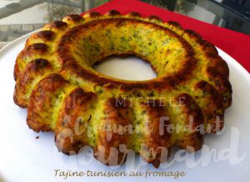 Pour 6 à 8 Croquant-Gourmands
- 300 g d'escalopes de poulet
- 1 oignon
- 2 gousses d'ail
- 1 càc de curcuma
- 60 ml d'eau
- 5 œufs
- 170 g de lait (lait ribot pour moi)
- 150 g de comté râpé
- 60 g de chapelure
- 5 portions de vache qui rit ®
- 100 g d'olives vertes dénoyautées
- un bouquet de persil
- 1 càc de levure chimique
- huile d'olive
- sel & poivre du moulin
1 moule à savarin cannelé de 25 cm de diamètre
Préchauffage du four à 190°C
.
Couper les blancs de poulet en petits dés.
Éplucher et émincer finement l'oignon et l'ail dégermé.
Faire suer l'oignon dans un filet d'huile chaude, jusqu'à ce qu'il soit tendre.
Ajouter les dés de poulet et l'ail et bien mélanger.
Ajouter le curcuma, du sel et du poivre.
Incorporer l'eau, couvrir et laisser cuire une dizaine de minutes.
Puis, laisser réduire la sauce à découvert et à feu vif.
Laisser refroidir, puis découper finement le poulet.
Couper les olives en rondelles et la vache qui rit en dés.
Ciseler le persil pour en obtenir 2 grosses cuillerées à soupe.
Mélanger dans un saladier le lait, les œufs et la chapelure.
Puis le fromage râpé, les olives et la vache qui rit.
Incorporer enfin le persil et la levure, puis le poulet. Bien mélanger.
Vérifier l'assaisonnement en sel et poivrer.
Verser la préparation dans le moule.
Enfourner pour 30 minutes en vérifiant la cuisson.
Démouler sur le plat de service.
Nous l'avons savouré tiède avec une salade.

